Краткосрочный план урока
ФИО учителя |  | Масляева Светлана Викторовна
Класс |  | 3 класс
Предмет |  | Естествознание
Раздел  Подраздел |  | Вещества и их свойства. Природные ресурсы.
Тема урока |  | Из чего состоит почва.
Цели обучения |  | 3.3.4.2 исследовать основной состав почвы (песок, глина, остатки растений и животных, вода, воздух);  3.1.2.3 планировать и проводить эксперимент.
Цели урока |  | Называть и описывать вещества, которые входят в состав почвы;  Проводить эксперимент по самостоятельно составленному плану. |  | Знание, понимание  Применение

Ход урока
Этапы урока/время | Деятельность |  | Оценивание |  | Ресурсы
Мотивационно-целевой этап  1. Организационный момент  1 мин | - Здравствуйте, ребята!  - В начале урока предлагаю вам поделиться друг с другом хорошим настроением:  - Улыбнитесь мне. Давайте улыбнёмся друг другу и сохраним хорошее настроение на весь день.  - Улыбка - универсальный знак доброты, начинайте и заканчивайте каждый день улыбкой.  - Прикоснитесь друг другу ладошками и подарите своему товарищу чувство уверенности в том, что сегодня у нас всё получится, поддержите друг друга перед нашей предстоящей работой, улыбнитесь друг другу!
2. Актуализация знаний  3 мин | Задание «Составь паззл»  - Ребята, из отдельных частей соберите целую картинку.  Обучающиеся собирают картинку из отдельных частей и объединяются в группы.  - Подумайте, что нужно живым организмам для жизни?  - Подумайте, как получают свет, тепло, воздух и воду животные, которые обитают в почве? |  | Д: составляет изображения животных и растений.  Проверка по образцу учителя.  Д: называет условия для жизни и роста.  Комментарии учителя |  | Картинки с изображением животных, обитающих в почве, растений.
3. Целеполагание  2 мин | Задание «Мишень».  - У каждого из вас есть карточка с изображением мишени. Отметьте те цели, которые вам хотелось бы достичь на нашем уроке.  1. Узнаю, что такое почва.  2. Узнаю, из чего состоит почва.  3. Научусь составлять план эксперимента.  4. Научусь проводить эксперимент.  5. Научусь работать в группе.  Несколько ребят по желанию озвучивают свои цели. |  | Д: Называет и  определяет цели урока.  Комментарии учителя |  | Карточка с «Мишенью», на которой список целей урока
Содержательно-познавательный этап  1. Практическая работа в группах.  - мин | Задание «Верно-неверно».  - Прочтите в группах следующие утверждения.  - В таблице запишите, какие из них верные, а какие неверные.  - Чтобы определить, какие из высказываний являются верными, нам нужно исследовать состав почвы. |  | КО: отмечает утверждения о составе почвы. |  | Таблица с утверждениями
2. Работа в группах  10 мин | Задание «Исследуй»  - У каждой группы есть два образца почвы.  - Рассмотрите их, используйте для этого лупу.  - Опишите, что вы увидели?  - Каждой группе необходимо доказать или опровергнуть предложенные гипотезы: в почве есть воздух и в почве есть вода.  - Посмотрите на ресурсы и оборудование. Подумайте, как будете действовать. Составьте план своего исследования. (В качестве поддержки предлагается план с отдельными готовыми действиями).  - Выполните действия по плану.  - Запишите вывод к которому вы пришли в ходе своего исследования.  - Расскажите ребятам из других групп, как вы провели исследование.  Обучающиеся рассказывают и демонстрируют ход одного исследования. |  | КО: составляет план исследования.  Д: перечисляет последовательность действий при доказательстве гипотезы.  Оценивание «Две звезды и одно пожелание» |  | Стаканчики с водой, бумага, кусочки почвы, лупы
3. Физминутка  2 мин | - Давайте немного отдохнем. Повторяйте слова и движения.  Мы копали огород, шаг назад, шаг вперёд.  Дождик огород польёт, шаг назад, шаг вперёд.  В землю зёрнышко положим. (выполнить наклоны вперед)  Быстро 3 на 2 умножим. (показать ответ на пальцах)  Столько раз наклон вперёд. (6 наклонов вперёд)  И расцвёл наш огород. (расправить плечи, потянуться руками кверху). |  | Комментарии учителя
4. Демонстрация эксперимента  5 мин | «Наблюдение».  - Ребята, поместите в стаканчики с водой немного почвы, размешайте лопаточкой.  - Рассмотрите. Что плавает на поверхности? (плавают мелкие части растений, мусор)  - Что видите на дне стакана? (песок, мелкие камешки).  - Останки растений и животных в почве образуют перегной, который улучшает свойства почвы.  - Возьмем несколько капель воды, в которой находилась почва и нагреем воду над горелкой.  - Посмотрите, вода испарилась, а на поверхности стекла остались белые пятна. Это соль, которая растворилась в воде. Значит, в состав почвы входит вода с растворенными минеральными солями. |  | Коментарии учителя. |  | Стаканчики с водой, почва, деревянные палочки, горелка, стекло
5. Моделирование  8 мин | Задание «Состав почвы»  - Во время исследования вы увидели, что входит в состав почвы. Теперь подумайте в группах, в каком порядке расположены эти вещества в почве, как образованы слои почвы.  - Из веществ почвы составьте модель «Состав почвы».  - Обменяйтесь своими работами с другими группами. Выберите цвет маркера для своей группы и оцените работы друг друга.  - Разместим ваши модели на доске. Назовите, что входит в состав почвы. |  | КО: определяет расположение слоев почвы  Взаимооценивание «Карусель» - группы обмениваются работами, маркером определенного цвета отмечают выполнение работы.
6. Закрепление знаний и способов действий  6 мин | Задание «Подумай»  - Обсудите в группах следующие вопросы:  - Как может измениться состав почвы?  - Все ли места суши пригодны для жизни растений, обитания животных и человека?  - Почему люди не строят дома высоко в горах, на Северном полюсе, в пустынях?  - Сколько времени потребуется для образования одного сантиметра почвы?  После обсуждения в группах, учащиеся высказывают свои предположения. Отмечают наиболее интересные выступления с наличием примеров состава почвы. |  | КО: строит высказывание с опорой на знание состава почвы.  Д: называет состав почвы.  Оценивание: «Самый интересный ответ». Обучающиеся отмечают группу, которая привела интересные доказательства. |  | Карточки с вопросами
Оценочно-рефлексивный этап  1. Рефлексия  2 мин | - Что вы знали о почве в начале урока?  - Что поняли к концу урока?  - За что похвалите себя?  - Что изменили бы в своих действиях на уроке?  - Посмотрите еще раз в таблицу «Верно-неверно».  - Как бы вы ответили на эти вопросы в конце урока?  - Какие утверждения подтвердились в ходе урока? |  | Комментарии учителя
2. Оценивание  3 мин | «Мишень»  - Возьмите каждый свою карточку с мишенью, где вы определили, какие цели хотите достичь на уроке.  - Маркером другого цвета отметьте, какие цели вами достигнуты. |  |  |  | Карточки с мишенью

Ресурсы урока
Карточки для задания «Составь паззл»
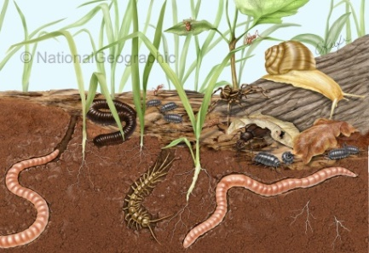  https://laurieokeefe.com/wp-content/gallery/natural-science/NGS-soil.jpg | 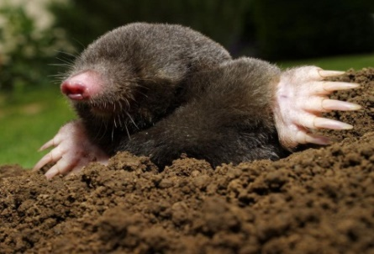  https://1ku.ru/obrazovanie/63725-zhiznennye-formy-zhivotnyh-raznoobrazie-primery/ | 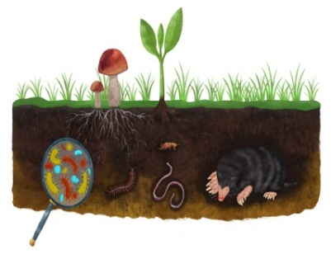  https://childrenscience.ru/courses/  environment2/19/
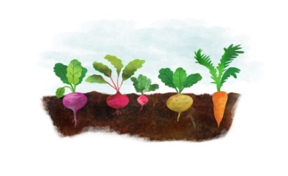  https://childrenscience.ru/courses/environment2/19/ | https://childrenscience.ru/courses/environment2/19/ | 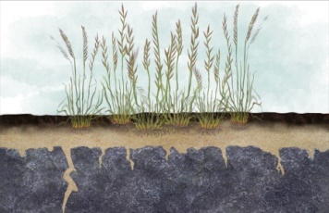  https://childrenscience.ru/courses/environment2/19/

Карточка для задания «Мишень»
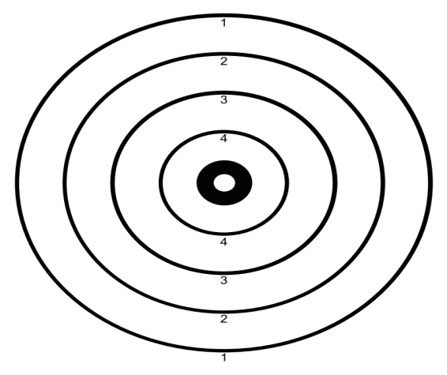 | - Узнаю, что такое почва.  - Узнаю, из чего состоит почва.  - Научусь составлять план эксперимента.  - Научусь проводить эксперимент.  - Научусь работать в группе.
Задание «верно-неверно»
Утверждение |  | Начало урока | Конец урока
Воздух в почве находится между частицами земли.
Опавшие листья и остатки растений перегнивают и попадают в почву.
Вода из луж после дождей просачивается в почву.

«Состав почвы»
песок
Глина
камни
вода
Останки животных

Задание «Подумай»
- Как может измениться состав почвы?
- Все ли места суши пригодны для жизни растений, обитания животных и человека?
- Почему люди не строят дома высоко в горах, на Северном полюсе, в пустынях?
- Сколько времени потребуется для образования одного сантиметра почвы?

